附件1：

西郊宾馆路线图
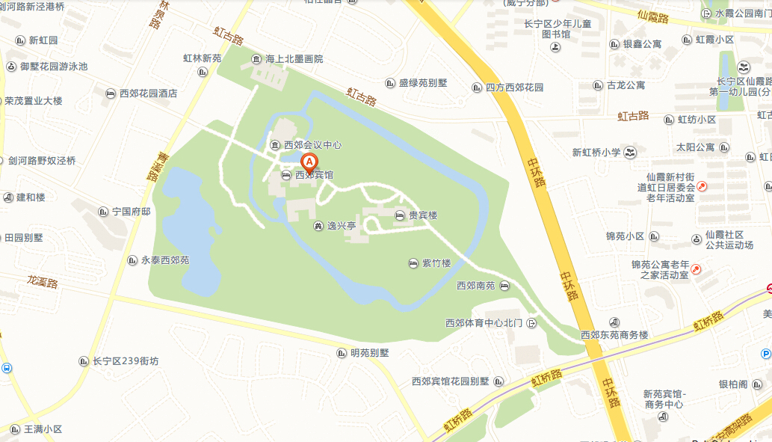

附件2：

参会回执

（确认出席填写盖章后传真至010-88191880，当日请凭本回执原件换取《出席证》入场）
单位全称 | （盖章）
姓 名 |  | 性别 |  | 单位  职务
办公电话 |  | 手机 |  | E-mail
会议地址：上海市西郊宾馆四季厅（电话：021-62198800）。
参会联系人：吴晔 电话：010-88191878/会场联系人：沈峻梅 手机：13522997827

